
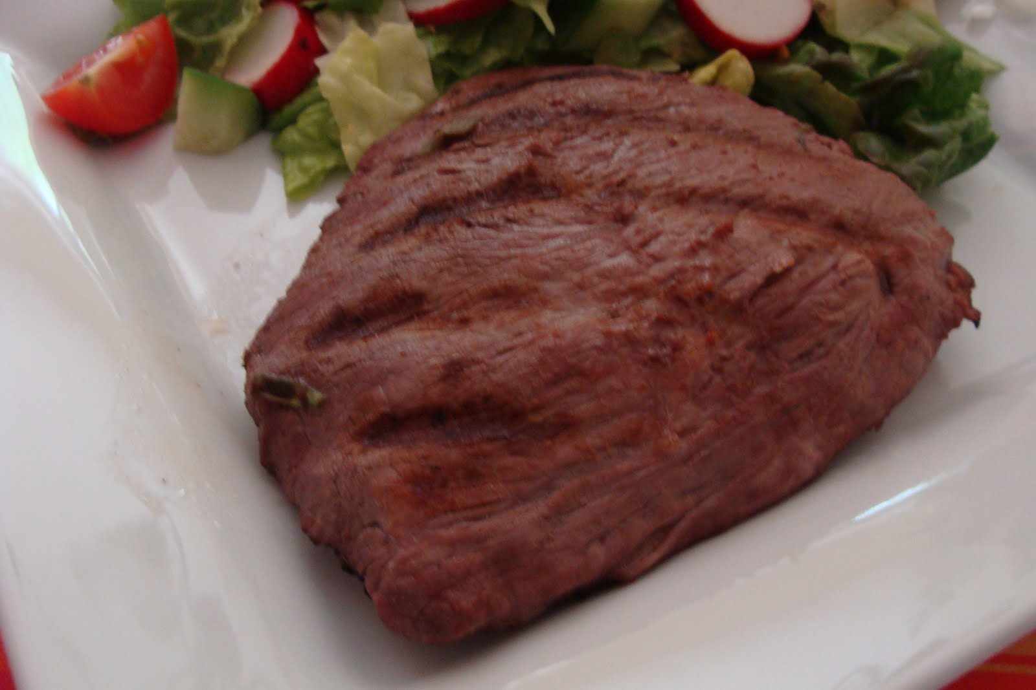
DIALOGUE

- beställ kyckling till huvudrätt
- säg att du vill ha biffen medium
- beställ en välstekt biff
- fråga om det finns toaletter
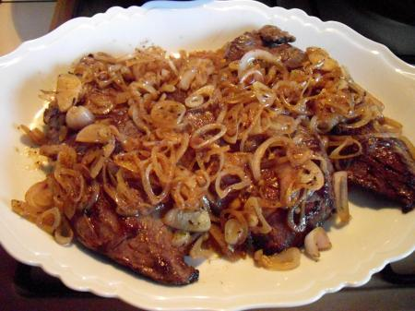
- beställ en sallad med skinka till förrätt
- beställ en stor glass till efterrätt
- säg att du är hungrig
- be att få matsedeln
- beställ mer bröd
- säg att du har ont i magen
- säg att du har ont i ryggen
- fråga om kompisen har ont i huvudet
- säg att du är trött
- tala om vad klockan är
- fråga hur mycket cd:n kostar
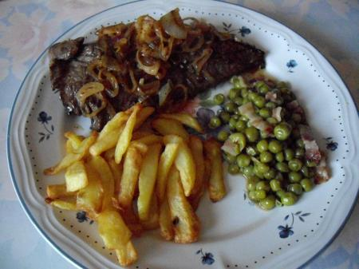
- säg att den kostar 8,50 euro
- säg att du inte förstår
- säg att du letar efter Eiffeltornet
- fråga om det finns en klädesbutik i närheten
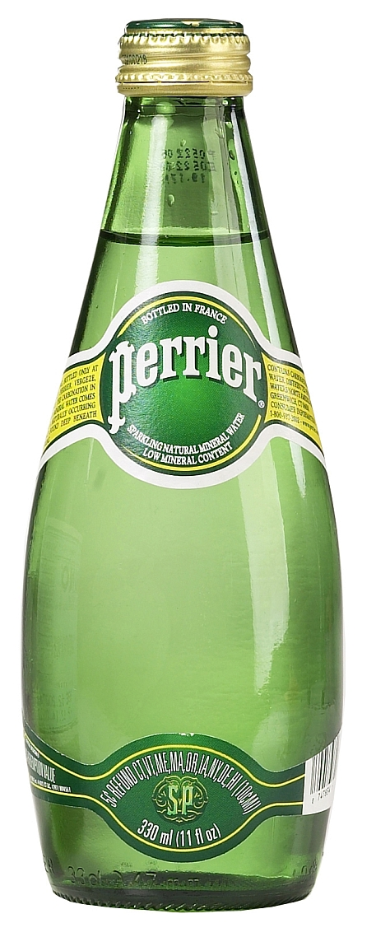
- be någon tala långsammare
- säg att du är svensk
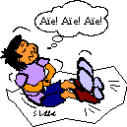
- säg att du bor i Sverige
- beställ mineralvatten utan kolsyra
- säg att det är gott
- säg att du vill ha ost
- säg att det är dyrt
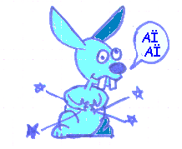
- fråga hur lång kyparen är
- tala om hur lång du är
- säg att du inte vet
- säg att det är vackert väder idag

